TUGAS PRAKTIKUM
PERTEMUAN-1

NAMA : KHAIRUNNISA
NPM : 232350015
KELAS : 4-1 TI PAGI
1. Screenshot XAMPP dengan Apache dan MySQL aktif.
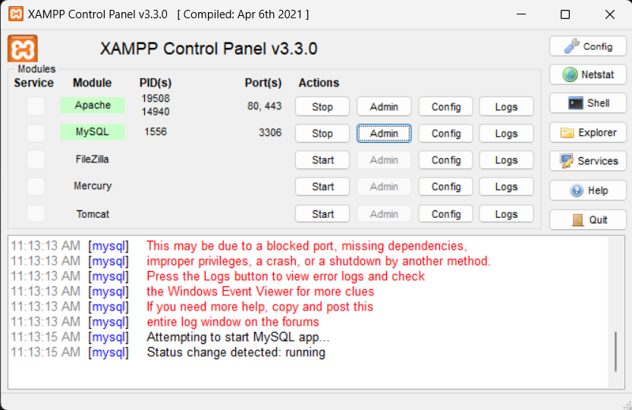
2. Screenshot struktur database resto (tbl_produk dan tbl_menu)
- Struktur database resto

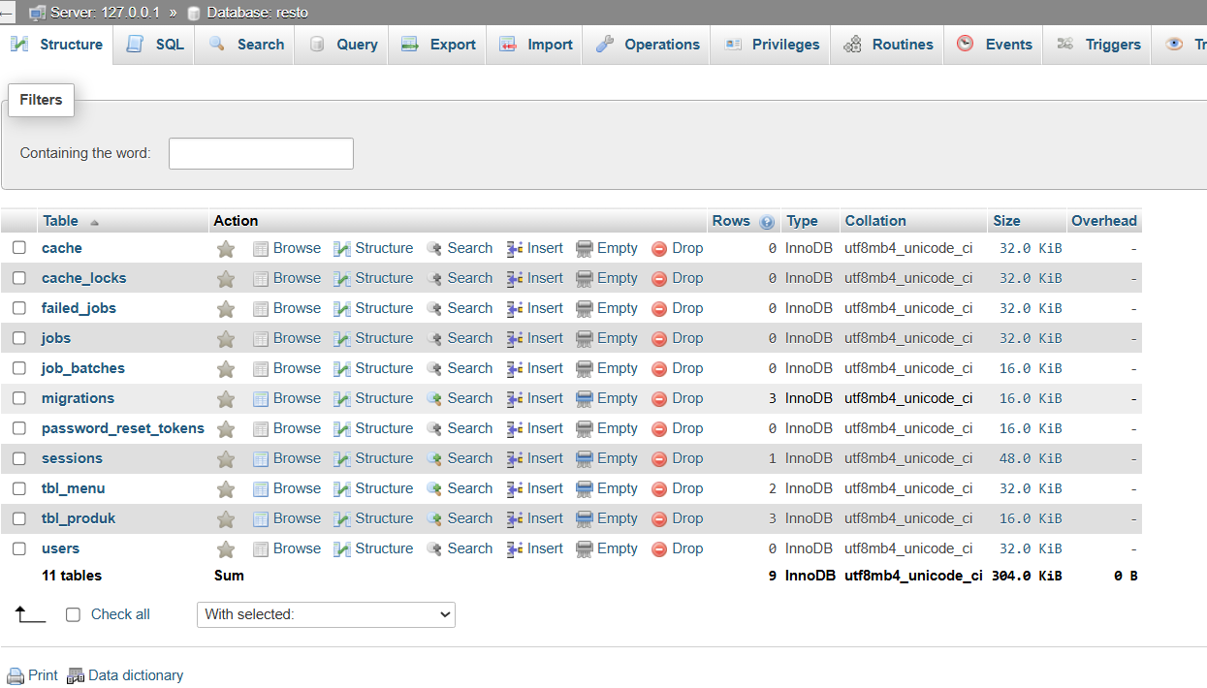

- Struktur tbl_produk
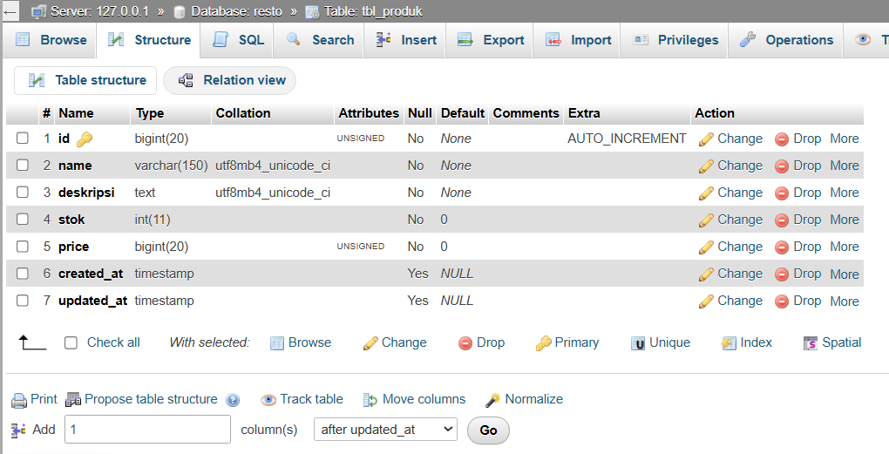

- Struktur tbl_menu
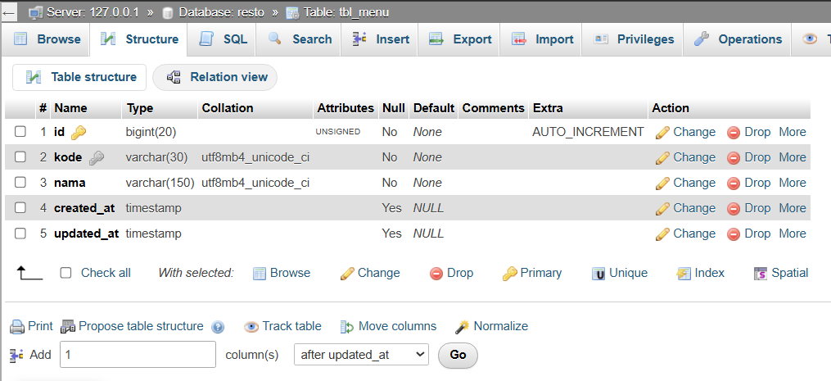

3. Screenshot halaman /product dan /menu.
- /product
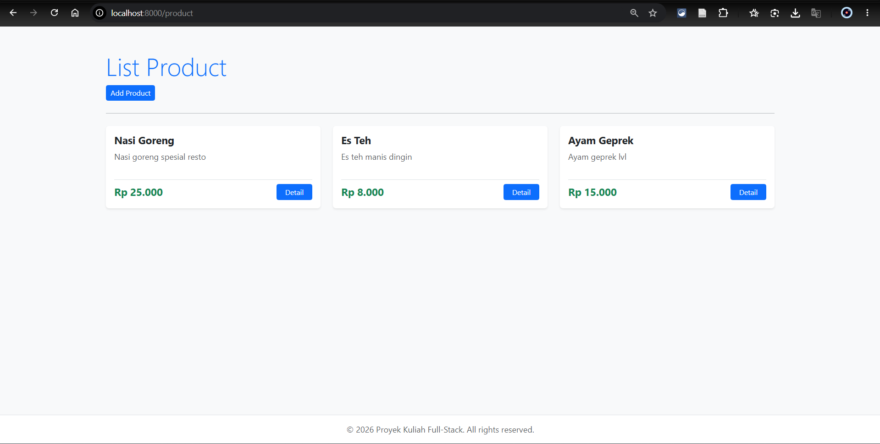

- /menu
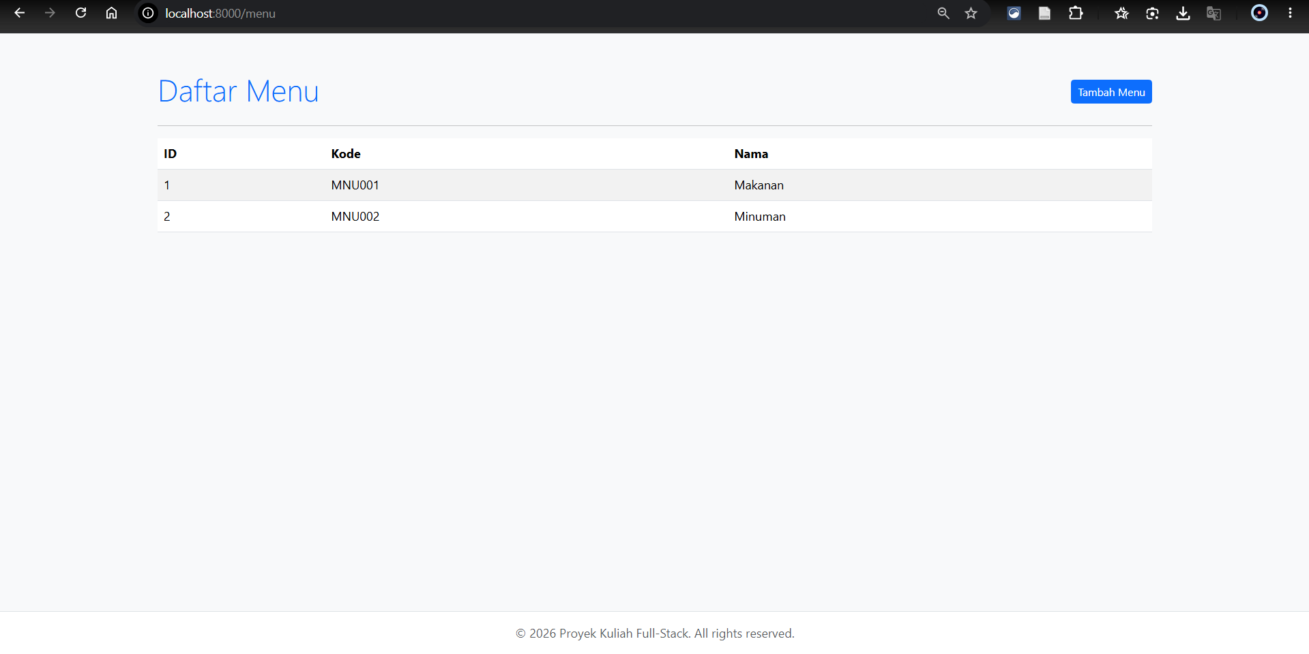

4. Screenshot hasil penambahan data melalui form.
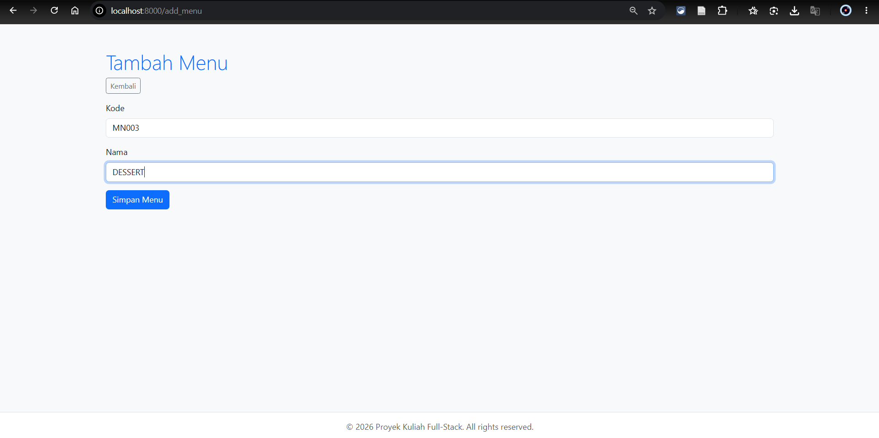
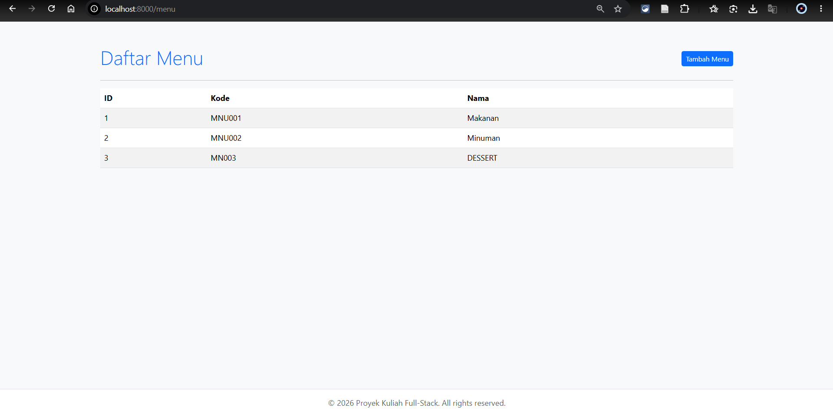

5. Diagram sederhana READ atau WRITE flow untuk salah satu entitas.
READ flow :
user membuka halaman /product, lalu Laravel menjalankan route yang mengarah ke ProdukController@index. Controller ini menampilkan halaman product.blade.php. Setelah halaman tampil, Vue di dalam halaman tersebut otomatis memanggil API GET /api/data_product. Request itu diterima oleh ProdukController@product, lalu controller mengambil semua data produk menggunakan Product::all() dari tabel tbl_produk. Data produk kemudian dikirim kembali dalam bentuk JSON, diterima oleh Vue, dan ditampilkan sebagai daftar produk di halaman.
WRITE flow :
user membuka halaman /add_product, lalu Laravel menjalankan route ke ProdukController@add_product untuk menampilkan form tambah produk. Setelah user mengisi nama produk, harga, stok, dan deskripsi, Vue mengirim data tersebut ke API POST /api/create_product. Request ini diterima oleh ProdukController@create_product, lalu controller menyimpan data ke database menggunakan Product::create($request->all()). Model Product memasukkan data itu ke tabel tbl_produk, kemudian controller mengirim response JSON berisi status success, dan halaman menampilkan notifikasi bahwa produk berhasil ditambahkan.

